Unidad de Restitución de Tierras Portales Web, Intranet y Niños

Manual de Usuario Final Portal web - Atención al Ciudadano - Foros

Tabla de Contenido

Home
La Unidad
Información básica del p

¿Quiénes somos?
Misión y Visión
Objetivos y Funciones
Organigram
Directorio Entidades del Sector
Directorio Entidades de Interés
Director
Subdirectora
Secretaría General
Normatividad
Ofertas de Empleo
Asignaciones Salariales
Manual de Funciones
Evaluación del desempeño / Acuerdos de gestión
Información para población vulnerable
Programas Sociales
Informe de Archivo
Directiva del Sector Agropecuario en materia de Restitución de Tierras
Plan Estratégico Talento Humano
Planes y proyectos
Planes
Plan estratégico
Planes de compras
Planes de acción
Plan de capacitación
Otros planes
Planes de bienestar
Planes anticorrupción
Programas y proyectos
Proyectos 2012
Proyectos 2013
Proyectos 2014
Programa de gestión Documental
Financiera y Contable
Presupuestos 2014
Información histórica de presupuestos
Estados financieros
Presupuesto 2013
Presupuesto 2012
Sala de Prensa
Noticias
Imágenes
Vídeos
Audios
Redes sociales
Publicaciones
Convocatorias
Rendición de Cuentas
Informes de gestión
Rendición de cuentas
Entes de control que vigilan a la entidad
Metas e indicadores de gestión
Planes de mejoramiento
Reportes de control interno
Informes de empalme
Informe de demandas
Atención al ciudadano
Glosario de términos
Ayudas para navegar en el sitio
Blogs
Foros
Chat
Sistema de contacto y PQRDs
Consulta de Trámites
Servicios de atención en línea
Suscripción a servicios de información
Oferta de empleos
Trámites y servicios
Notificacion judicial
Calendario de actividades
Mapa de procesos
Wiki
Preguntas y respuestas frecuentes

Foros

Para el acceso a la sección de Foros, el usuario debe dirigirse a la pestaña Atención al Ciudadano, luego dirigirse a la parte de Foros como indica la siguiente figura:

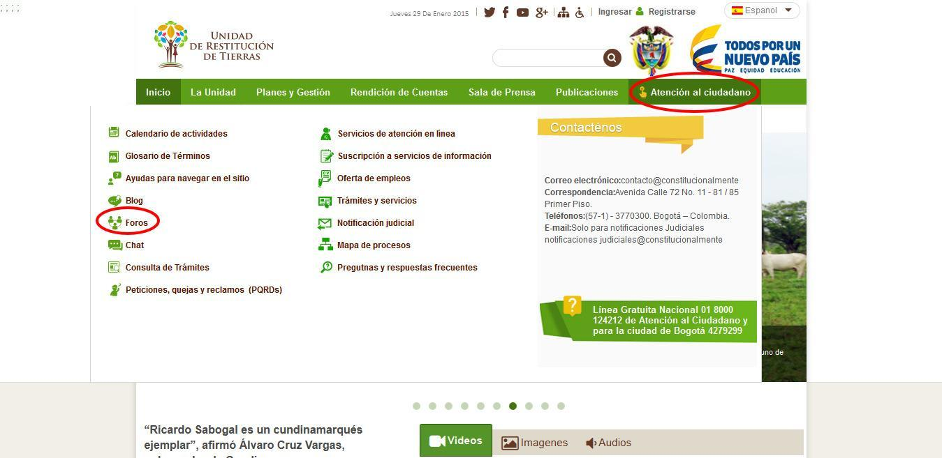

En la sección de Foros el usuario puede dirigirse a las principales opciones como inicio, Mensajes recientes y Estadísticas.
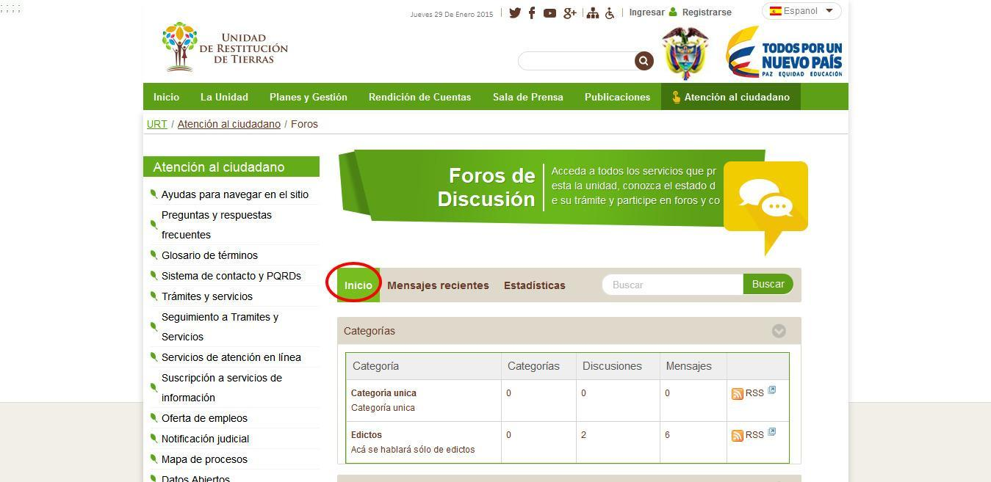
El usuario tiene la opción de dirigirse a la tabla de categorías de foros y elegir una categoría presionando click en cualquiera de las categorías de la tabla.
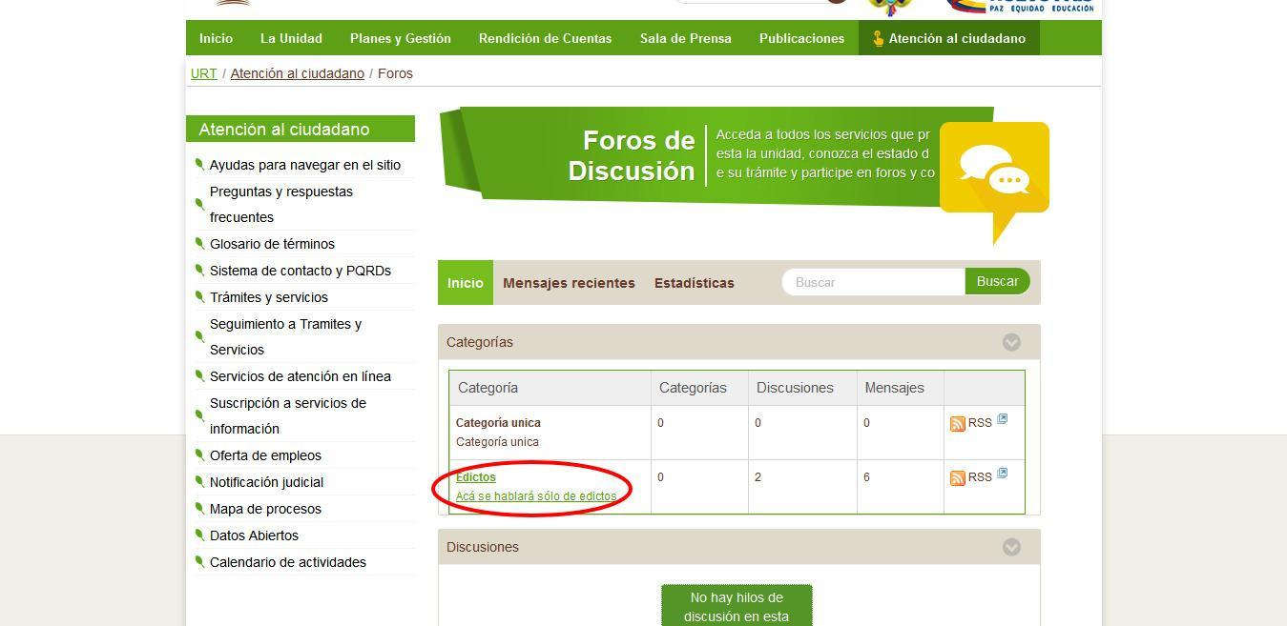

Estando en determinada categoría de foro, el usuario tiene la opción de crear un nuevo hilo de discusión presionando click en el botón Crear nuevo hilo de discusión, como lo indica la figura.
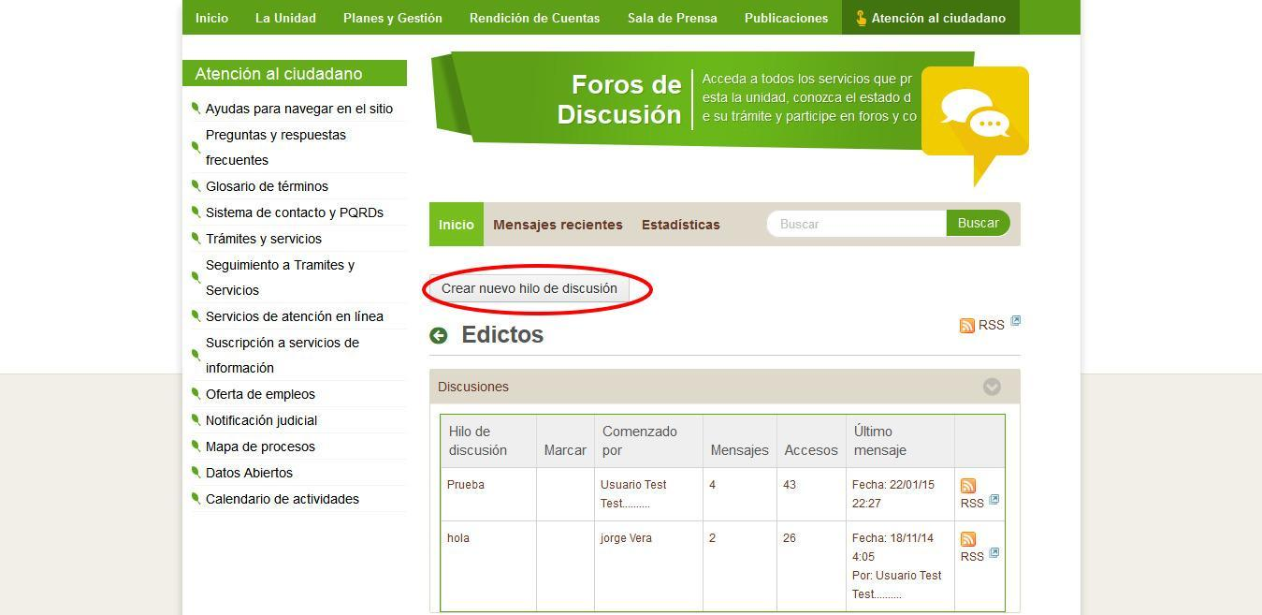
El usuario podrá observar un formulario para crear un nuevo hilo de discusión donde tendrá la opción de añadir un nuevo Asunto, un Cuerpo al hilo de discusión, opciones de chequeo (Marcar como pregunta, Permitir Pingbags), tiene la opción de Vista previa del nuevo hilo de discusión, la opción de Publicar y en caso contrario de Cancelar la operación.
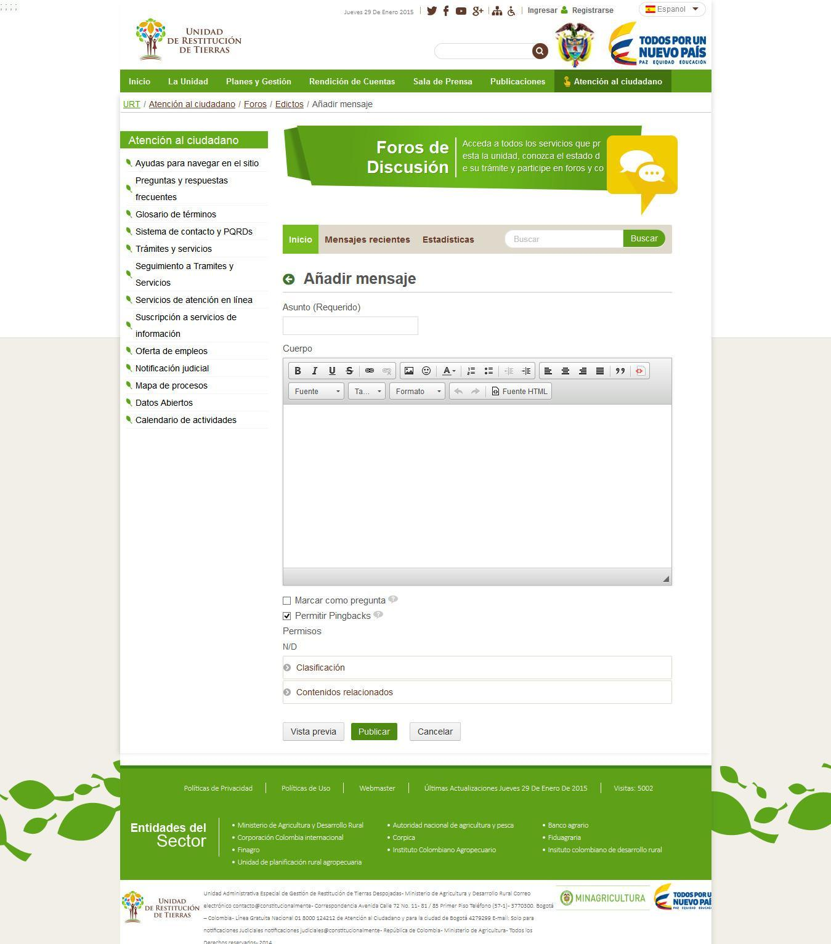
El usuario tendrá la opción de seleccionar un hilo de discusión de la tabla de discusiones para poder ver previamente las discusiones relacionadas con ese hilo de discusión.
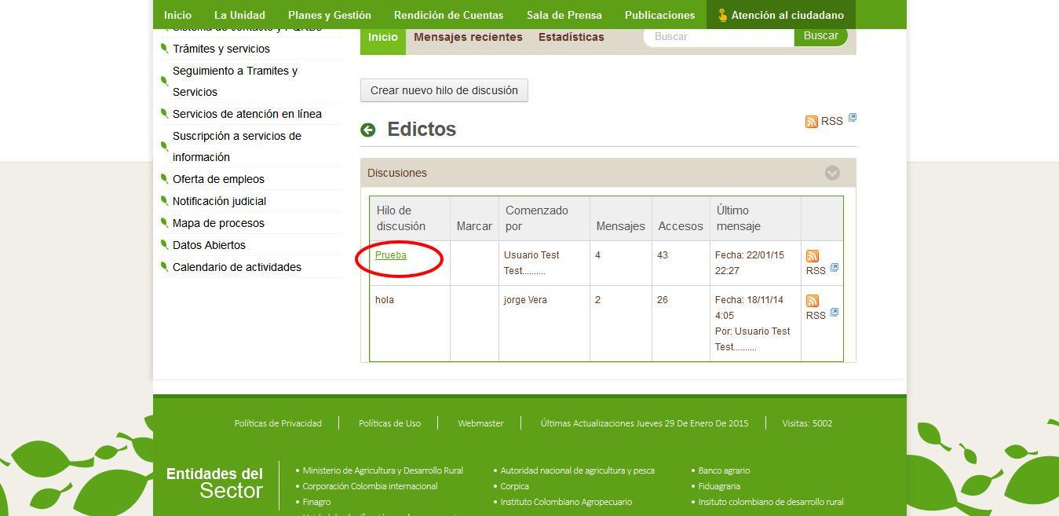

El usuario podrá observar la discusión del hilo de discusión con todos los participantes del hilo de discusión, como se puede observar en la siguiente imagen:
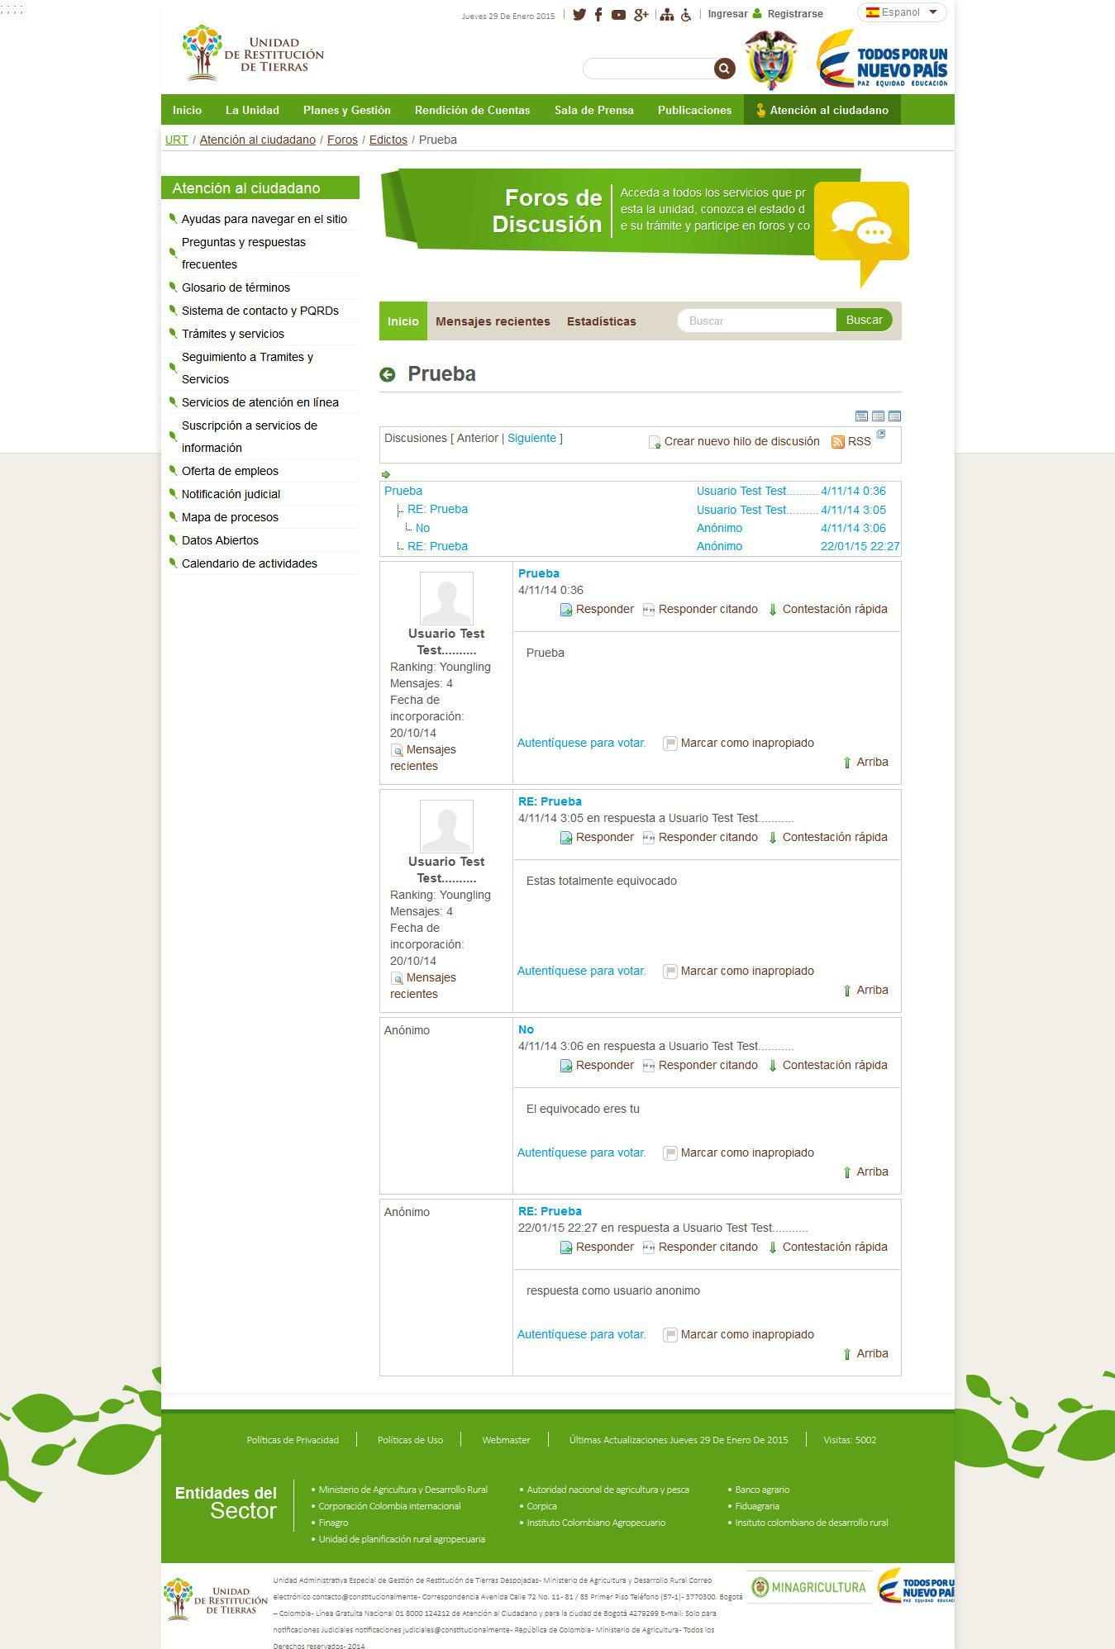
El usuario también tiene la opción de mirar los mensajes recientes en el foro seleccionando la pestaña Mensajes recientes, luego escoger cualquier hilo de discusión de la tabla de mensajes recientes.
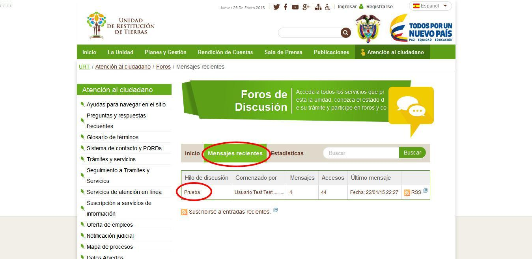

El usuario tiene la opción de mirar las estadísticas de los foros de discusión seleccionando la opción en la pestaña Estadísticas. En el cual se puede observar las estadísticas de cada uno de los foros con número de categorías, número de mensajes y número de participantes, también se puede observar los usuarios más activos en los foros de discusión.
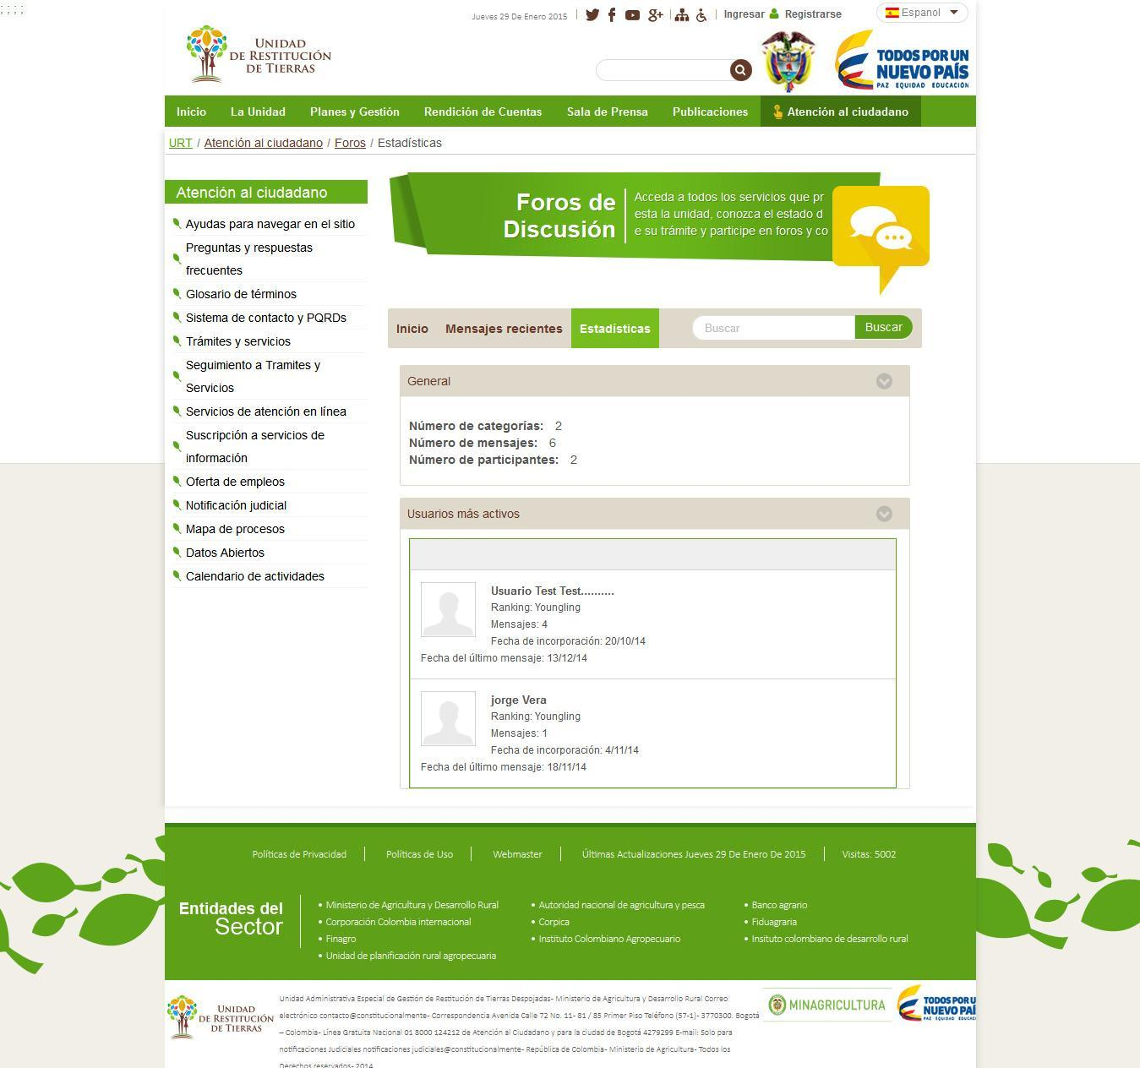

El usuario tiene la opción de hacer una búsqueda en los foros de discusión, dirigiéndose al botón buscar ubicado en la derecha y previamente ingresando su determinada búsqueda en la caja de texto.
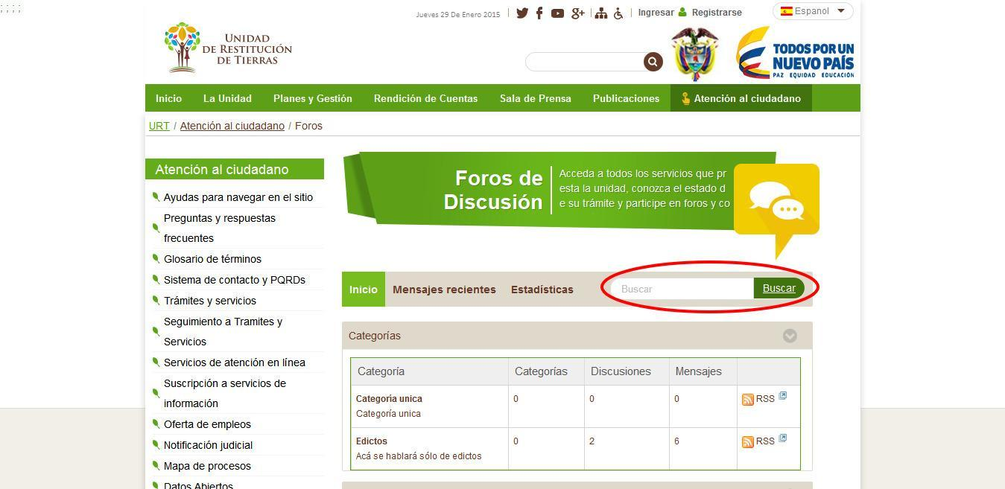
Luego el usuario podrá observar los todos los resultados relacionados con la búsqueda:
